**Laporan Jobsheet 1**

Nama: Zaki Muhammad Athallah Erlangga

Kelas :Sib 1B

1. Pemilihan :

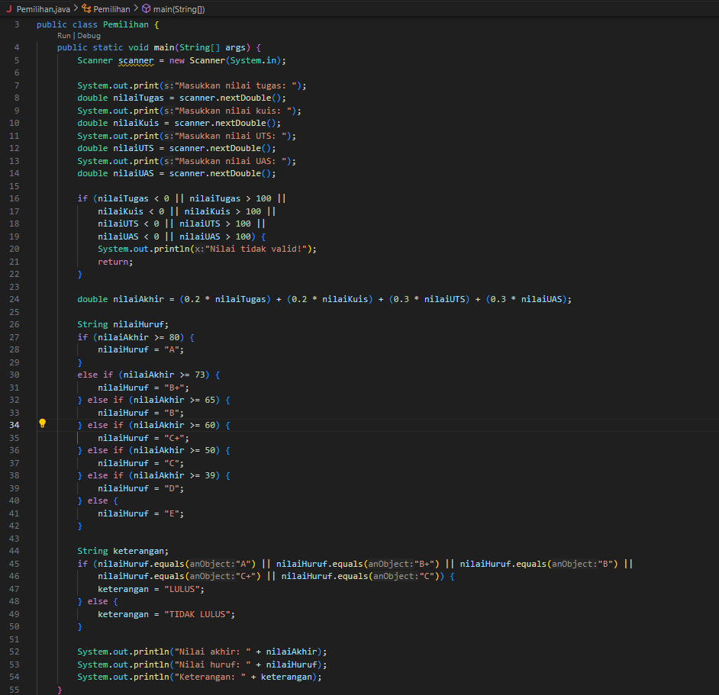

2. Perulangan :

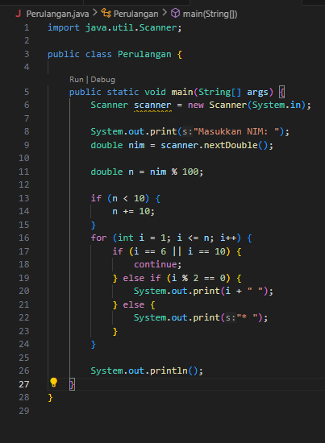

3. Array :

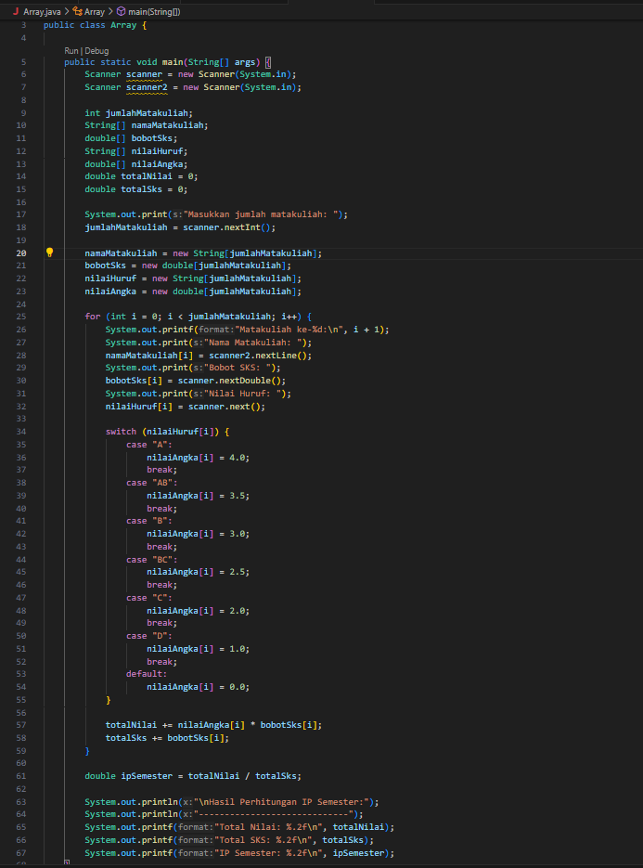

4. Fungsi :

